SMOTRA UČENIČKIH ZADRUGA REPUBLIKE HRVATSKE

Autorica: Lara Turk, 7. razred
Mentorica: Tanja Šebalj-Kocet, prof.

ISTRAŽIVAČKI RAD:
Smrekovita – možemo li proizvodima učeničke zadruge pomoći u obnovi smrekinih šuma?

UČENIČKA ZADRUGA „MRAV“
OŠ „Petar Zrinski“ Čabar
Čabar, 2020.

OŠ „Petar Zrinski“ Čabar
Učenička zadruga „Mrav“

Autorica: Lara Turk, 7. razred
Mentorica: Tanja Šebalj-Kocet, prof.
Voditeljica zadruge: Silvana Šebalj-Mačkić, mag. prim. edu.

SADRŽAJ:

1. UVOD 4
2. OBRAZLOŽENJE TEME 5
3. MATERIJALI I METODE 9
3.1. Anketiranje 9
3.2. Metoda deskripcije 11
3.3. Metoda dokazivanja 14
3.4. Metoda brojanja i mjerenja 15
3.5. Metoda komparacije 17
3.6. Metoda prognoziranja 18
4. REZULTATI 18
5. RASPRAVA 25
6. ZAKLJUČAK 26
7. SAŽETAK 27
8. KLJUČNE RIJEČI 28
9. POPIS LITERATURE 29
10. ŽIVOTOPIS AUTORICE 30
11. PRILOZI 31

1. UVOD

U Hrvatskoj je ukupna površina šume oko 2 759 039 ha, što čini 49,3% kopnene površine države. Od toga je 2 097 318 ha u vlasništvu RH, dok je 661 721 ha u vlasništvu privatnih šumoposjednika. Glavninom šuma u vlasništvu države gospodare Hrvatske šume (2, 018.987ha). Najveće površine šume nalaze se u Gorskom kotaru. Gorski kotar površinom obuhvaća 1270 km2, od čega šume čine 63%. Pretežno su crnogorične šume, a ima i bjelogoričnih i mješovitih šuma. Crnogorične šume čine smreka, jela i tisa.
Smreka (Picea abies (L.) Karsten) je vrsta biljke crnogorice iz porodice borovki (Pinaceae). Smreka ima oko 40 vrsta od kojih je obična smreka rasprostranjenija na sjeveru i planinskom središtu južne Europe (Hrvatska). Stablo je uspravno, krošnja je čunjasta, grane su uvinute prema gore, a može narasti i do 55 m. Smreka se razmnožava u kasno ljeto, a u sklopu šume cvate nakon 30-50 godina.
Smreka uspijeva u Gorskom kotaru zbog otpornosti na zasjenu i hladne temperature, a odgovara joj kiselo, humusno, rahlo i svježe tlo. Zbog plitkog korijenja nije otporna na jake udare vjetra. U posljednje vrijeme upravo ta biljka je često na udaru ranih prirodnih nepogoda.
Šume su posebno važne i potrebne mnogim životinjama, pa tako i raznim vrstama kukaca i ptica. Osim životinjama šume su važne i potrebne ljudima. Nije dobro razmišljati kako sve te promjene koje se odvijaju u okolini zapravo ne diraju nas kao osobe. Šume su potrebne i ljudima zato što predstavljaju izvor čistog zraka, vode i hrane.

OBRAZLOŽENJE TEME

Bogatstvo crnogorične i bjelogorične šume Gorskoga kotara već dugi niz godina narušavaju razne prirodne nepogode, ali i nekontrolirano ljudsko djelovanje. Vidljive su i posljedice globalnih klimatskih promjena: nagle izmjene vremenskih prilika, više temperature i sl. Velikom dijelu uništavanja šuma pridonio je čovjek zagađivanjem atmosfere zbog čega su nastale kisele kiše koje kontinuirano oštećuju šume.
Najveći problemi uslijedili su od 2014. godine kada su u kratkom razdoblju dogodile se dvije elementarne nepogode – ledolom i orkansko jugo koje je srušilo mnoga stabla. Kao posljedica ledoloma pojavila se treća elementarna nepogoda – epidemija nametnika smrekova potkornjaka. Potkornjaci su prirodni sekundarni štetnici, no uslijed većih prirodnih katastrofa oni postaju primarni štetnici koji počinju napadati i zdrava stabla smreke.
Uz probleme izazvane prirodom, sve su češći problemi sive ekonomije, odnosno ilegalne sječe. Osim ilegalnih sječa, flora i fauna šuma na tom području bila je ugrožena i izradom koridora za plinovod i autocestu kada su posječene velike površine šuma.

Dijagram 1. Nepovoljni utjecaji na šume

Ledene kiše u čabarskom kraju krajem siječnja i početkom veljače 2014. proglašene su i elementarnom nepogodom koja je jedna od najgorih vremenskih nepogoda u višestoljetnoj povijesti što je pogodila goranske šume. Ledene kiše prouzročile su ledolom pa tako i velike štete na goranskim šumama koje su velikim dijelom ostale polomljenih grana, porušenog drveća te iščupanog drveća iz samog korijena. Zbog oštećenja na stablima zbog ledoloma Hrvatske šume su službeno posjekle 430 000 kubika svih vrsta drva na području Gorskog kotara.
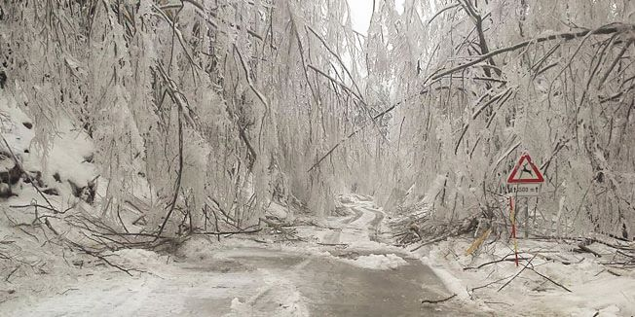
Slika 1. Ledolom u čabarskom kraju

Nakon epidemije smrekovog potkornjaka najviše je nastradala smrekina šuma jer su Hrvatske šume posjekle još 100 000 kubika smreke na području Gorskog kotara. Koliko je kvadratnih metara šume propalo i koliko je posječeno na privatnim posjedima, nitko ne može točno utvrditi. Šteta koje ja nanesena smrekinim šumama strahovito je velika i zabrinjavajuća.
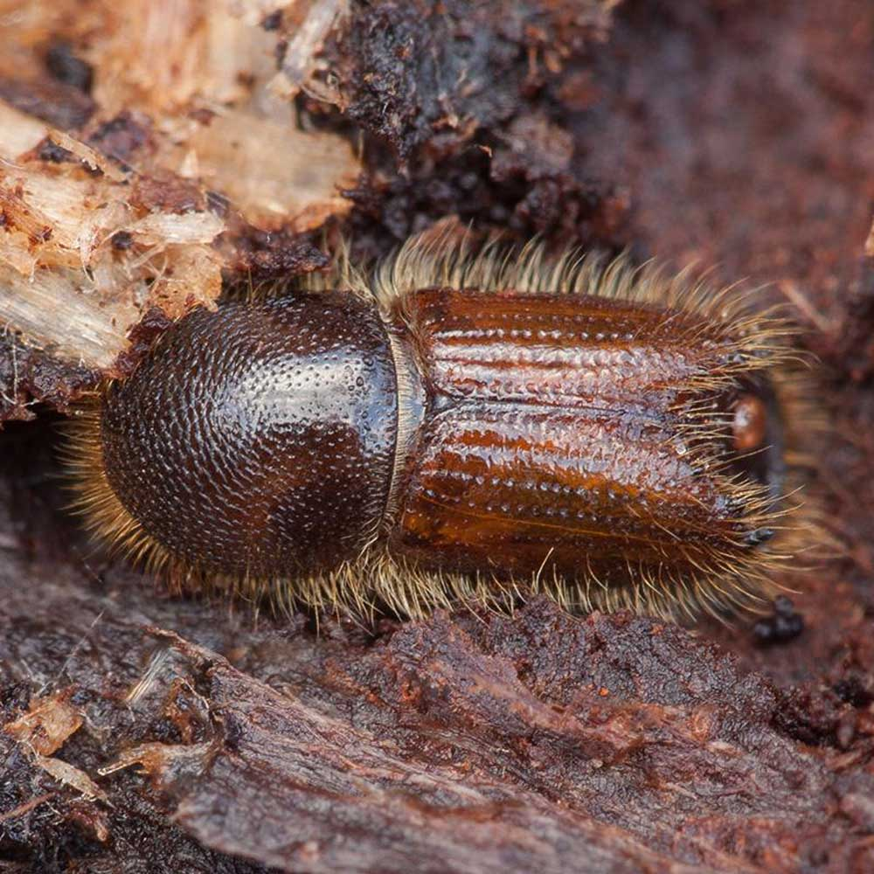
Slika 2. Smrekov potkornjak
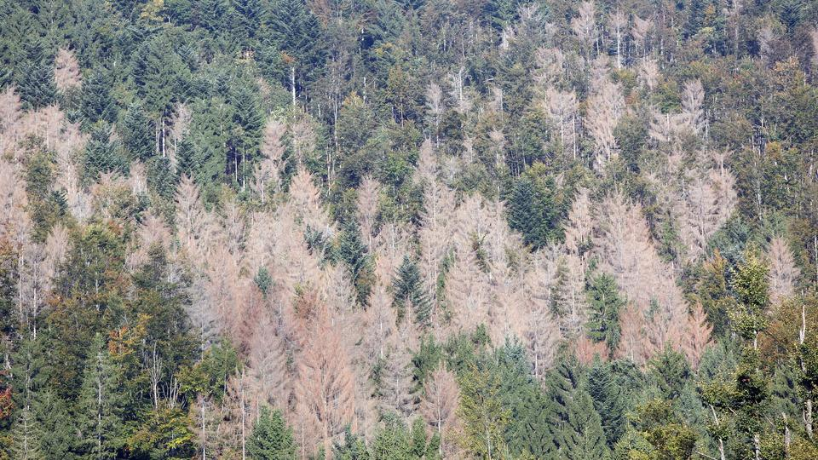
Slika 3. Oštećena šuma zbog epidemije smrekovog potkornjaka (Izvor: http://www.vecernji.hr)

Krajem 2017. godine, točnije od 10. do 13. prosinca Gorski kotar pogodilo je orkansko jugo uzrokovano klimatskim promjenama te je do Gorskog kotara došlo zbog razrijeđenih šuma oštećenih zbog prethodnih prirodnih katastrofa (ledolom, potkornjak) koje su do tada djelomično zaustavljale snažne vjetrove. Nesretna slučajnost bila je što je danima prije pojave orkanskog vjetra padala kiša pa je razmočila šumsko tlo. Tako korijenje nije imalo čvrstu potporu i stabla su se rušila. To je nevrijeme prouzročilo štetu od više desetaka milijuna kuna, a srušeno je najmanje 200.000 kubika crnogoričnih stabala, budući da u to doba bjelogorična stabla nemaju lišća pa ne pružaju veći otpor vjetru. Budući da smreka ima plitak korijen bez glavne žile s brojnim bočnim izbojima smatramo da je bila najugroženija i tijekom vjetroloma – orkanskog vjetra.
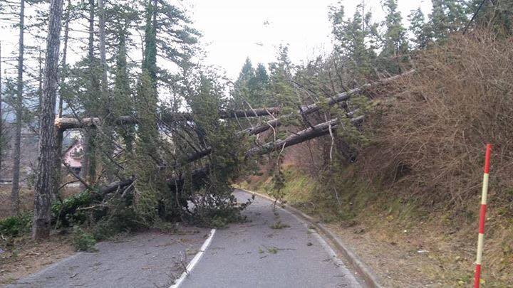
Slika 4. Posljedice orkanskog vjetra
Zbog svega navedenog, vidljivo je kako je smrekina šuma apsolutno devastirana u Gorskom kotaru, a posebice u čabarskom kraju. Smatramo da je ovakvo stanje alarmantno i da nadležna tijela koja brinu o zdravlju šuma ne čine dovoljno da se smrekine šume sačuvaju i obnove.

MATERIJALI I METODE

Od metoda istraživačkog rada koristila sam sljedeće: intervjuiranje, anketiranje, metodu deskripcije, dokazivanje, metodu brojanja i mjerenja, metodu komparacije i prognoziranje.

3.1. Anketiranje

Sastavila sam anketu i ispitala 50 ispitanika različite životne dobi. Dobila sam sljedeće rezultate.
Na pitanje: Smatrate li da se smrekova šuma u posljednjih šest godina jako uništila (ledolom, smrekov potkornjak)?, čak 98% ispitanika odgovorilo je potvrdno. Gotovo svi ispitanici smatraju da je smrekinu šumu uništilo niz nepogoda i prirodnih katastrofa.

Pitali smo ispitanike: Slažete li se s nama da bi se građani trebali uključiti u pošumljavanje smrekovih šuma u svom mjestu? Svi ispitanici smatraju da se građani moraju uključiti u pošumljavanje, što nam je bilo posebno pozitivno i optimistično.

Svoju spremnost na pomoć za opće dobro, ispitanici su pokazali i odgovorima na pitanje bi li posadili sadnicu smreke kada bi im je netko darovao. Svi su odgovorili da bi je posadili.

Kod pitanja bi li zasijali sjemenke smreke kada bi im ih netko darovao, 98% ispitanika je odgovorilo potvrdno, dok samo 2% to ne bi učinilo. Vjerojatno onih 2% ispitanika zna da je sadnja smreke iz sjemenki daleko neizvjesnija nego kada sadimo sadnicu.

Zadnjim pitanjem željeli smo ispitati stav i mišljenje ispitanika kao potencijalnih kupaca naših proizvoda. Ponudili smo im na izbor proizvode koje naša Učenička zadruga Mrav može izraditi i pitali ih koji bi proizvod najradije kupili. Najviše ispitanika odabralo je platnenu torbu s motivima smreke i privjesak za ključeve u obliku smreke.

Metoda deskripcije

Smreka ima prepoznatljiv izgled: krošnja je pravilno razgranata, uska ušiljenog vrha i piramidalna tako što su joj grane smještene pršljenasto te su malo povijene. Deblo najčešće ima promjer do jednog metra, a okružuje ga tanka kora koja je u mladosti siva i glatka, a kasnije postane tamnocrvena i i počinje se ljuštiti. Pupovi obične smreke su jajasti, zašiljeni i tamnonarančaste su boje, a iglice su po hrapavim grančicama ravnomjerno raspoređene, plosnate su s kratkom peteljkom, duge su 10-15 mm, a široke 1 mm.
Cvatnja smreke se događa u razdoblju od travnja do lipnja svake godine, a cvjetovi su jednodomni što znači da se nalaze na istom stablu. Muške cvjetove prepoznajemo po crvenkastoj boji, dugi su oko 2 cm i rastu između iglica na prošlogodišnjim granama dok su ženski grimizne boje. Kad dođe do oplodnje, nastaju uspravni češeri na krajevima grana. S vremenom češeri mogu postati viseći jer narastu do 18 cm, a budu široki oko 4 cm. Češeri su pokriveni ljuskama koje nose dva sjemena zametka, a imaju i pokrovne ljuske. Kao takvi dozrijevaju u rujnu i listopadu kada sjemenke same otpadnu kao i sami češeri. Smreka se razmnožava u kasno ljeto, a cvate nakon 30-50 godina.
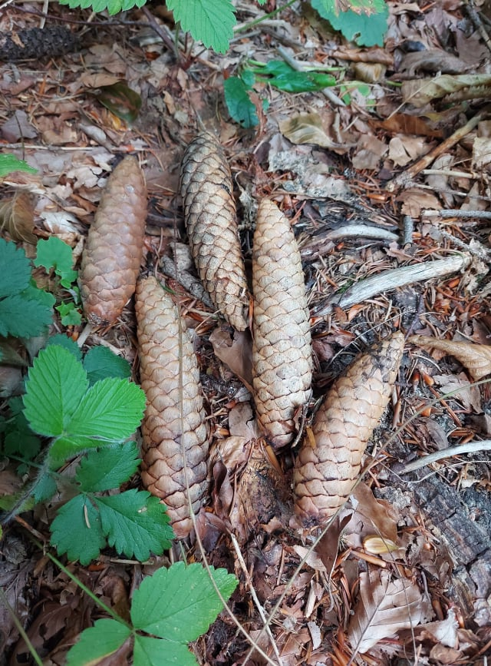
Slika 5. Smrekini češeri
Iako su slične, razlika između smreke i jele ima dosta: u izgledu stabla, položaju grana, izgledu i položaju iglica i u položaju češera na granama. Na priloženim fotografijama može se vidjeti kako su iglice smreke položene na granu preko površine od 180°, dok na jeli su položene spljošteno. Grane na smreki su uvinute prema gore, dok su na jeli ravne. Mladi češeri na smreki stoje uspravno, dok na jeli vise prema dolje.
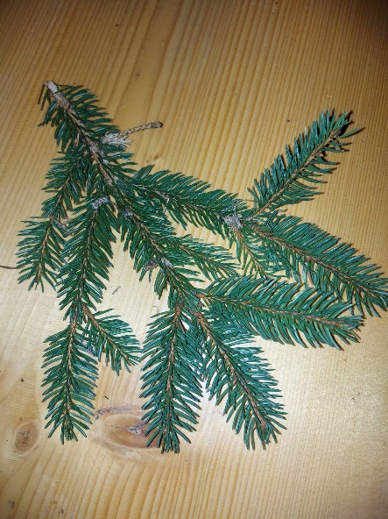  Slika 6. Grančica smreke | 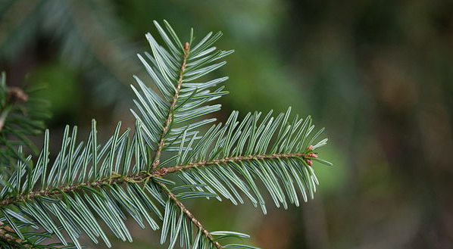  Slika 7. Grančica jele
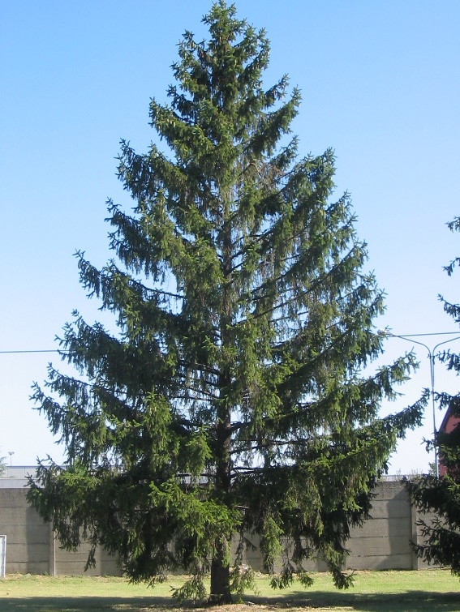  Slika 8. Stablo smreke |  | 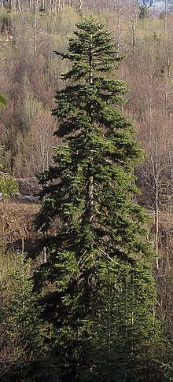  Slika 9. Stablo jele

Metoda dokazivanja

Smreka se razmnožava putem sjemenki nastalih u češerima koji se otvaraju kada dozriju i sjemenke padaju na tlo. Tlo na kojem uspijeva smreka mora biti kiselo, rahlo i humusno. Proučavanjem doktorskog rada M. Tijardović: „SUPSTITUCIJA KULTURA OBIČNE SMREKE (Picea abies /L./ Karst.) U HRVATSKOJ“ dokazali smo da su uvjeti pod kojima će se sjemenka razviti u mladicu su poprilično složeni i ovise o:
- stabilnosti kulture prema abiotskim i biotskim čimbenicima,
- zdravstvenom stanju stabala,
- spremnosti staništa za prihvat klimatogenih vrsta,
- mehaničkim i kemijskim obilježjima tla,
- količini i kemizmu šumske prostirke,
- tipu šumskoga reprodukcijskog materijala te o
- načinu pripreme staništa.
Ovi mnogobrojni čimbenici ukazuju nam da je uzgoj smrekinih mladica zahtjevan zahvat. Reakcija tla (pH) određuje mnoge kemijske i biološke procese u tlu. Tako i uspjeh zakorjenjivanja sadnica smreke uvelike ovisi o pH svojstvima tla. Najpovoljnija reakcija tla (pH H2O) za rast biljaka i drveća iznosi između 5 i 7, kada su mikrobiološka aktivnost i pristupačnost hranivima optimalni. Najpovoljnija reakcija za crnogoricu pH između 5,2 i 6,2. Korijenje drveća smreke može podnositi i izrazito visoku kiselost, odnosno pH vrijednosti oko 4.
Što se tiče svjetlosnih uvjeta smreka nije zahtjevna, iako joj više odgovara sjenoviti zastor od drugih stabala. Zastor mora osigurati dovoljnu količinu svjetla za nesmetan razvoj pomlatka koja će istodobno ograničiti pojavu korova te potaknuti razgradnju organske tvari.
U razmišljanju je li lakše uzgojiti sadnicu iz sjemena ili je presaditi s drugog lokaliteta, pomogla su nam objavljena znanstvena istraživanja (https://repozitorij.sumfak.unizg.hr/islandora/object/sumfak%3A790/datastream/PDF/view) koja su dokazala bolje preživljenje presađenih biljaka od onih iz sjemena. I sami smo dokazali tu tvrdnju sudjelovanjem u građanskoj akciji „Posadi stablo, ne budi panj“ gdje smo koristili obje metode: presađivanje sadnica i sjetva iz sjemena. Na 30 posijanih uzoraka tijekom 9 mjeseci nije nikla niti jedna mladica, dok je preživljavanje presađenih sadnica bilo u većoj mjeri uspješno. Od 30 posađenih mladica, čak 25 ih se uspješno zakorijenilo, što iznosi preko 83%.
Zanimljivo je što se smreka, poput svih četinjača, može razmnožavati i reznicama. Grane i reznice ne smiju se rezati već se otkidaju rukom, kao i kod ostalih crnogoričnih stabala. Tako na reznici ostane dio kore bogat hormonima koji su potrebni za ukorjenjivanje. Reznice se stavljaju u uzgojnu posudu na otprilike iste razmake, a za ukorjenjivanje se preporučuje podloga od pijeska i treseta.

Metoda brojanja i mjerenja

Izveli smo terenski rad u šumi kojim smo željeli ispitati koliko mladica smreke u prosjeku raste ispod potpuno zrele smreke. Za rad smo koristili metar, štapove, traku za označavanje. Odabrali smo dvije šume gdje rastu smreke u okolici naselja Prezid (nadmorska visina 765 m) i Gorači ( nadmorska visina 793 m). Nasumice smo u šumama odabrali 6 zrelih smreka; 3 smreke u šumi kraj naselja Gorači i 3 smreke u šumi kraj naselja Prezid. Vodili smo računa o tome da su smreke u istoj šumi međusobno udaljene najmanje 200m kako bismo dobili što vjerodostojnije podatke.
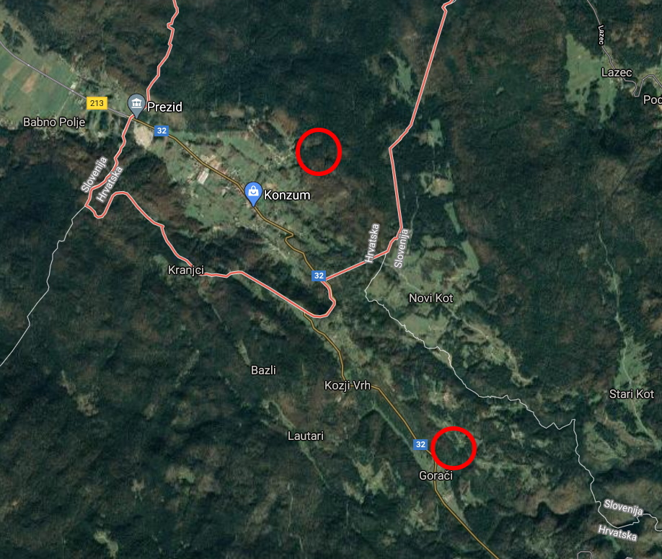
Slika 10. Lokacije mjerenja
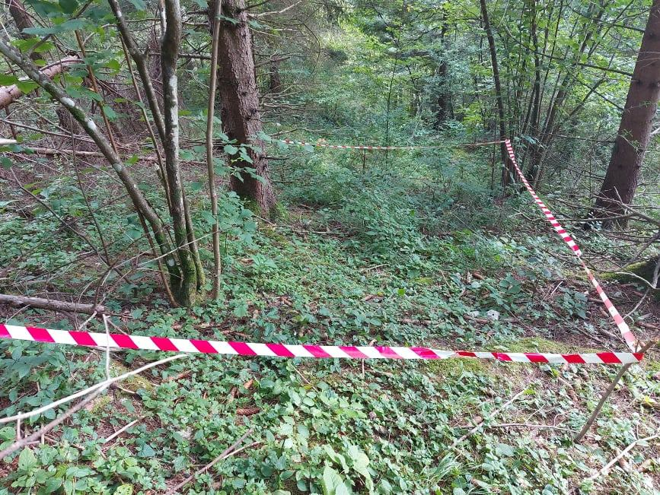
Oko debla svake smreke postavili smo 4 štapa u međusobnoj udaljenosti od 4 metra. Odabrali smo 4 metra kao mjeru kojom se pokriva površina krošnje smreke prema tlu.
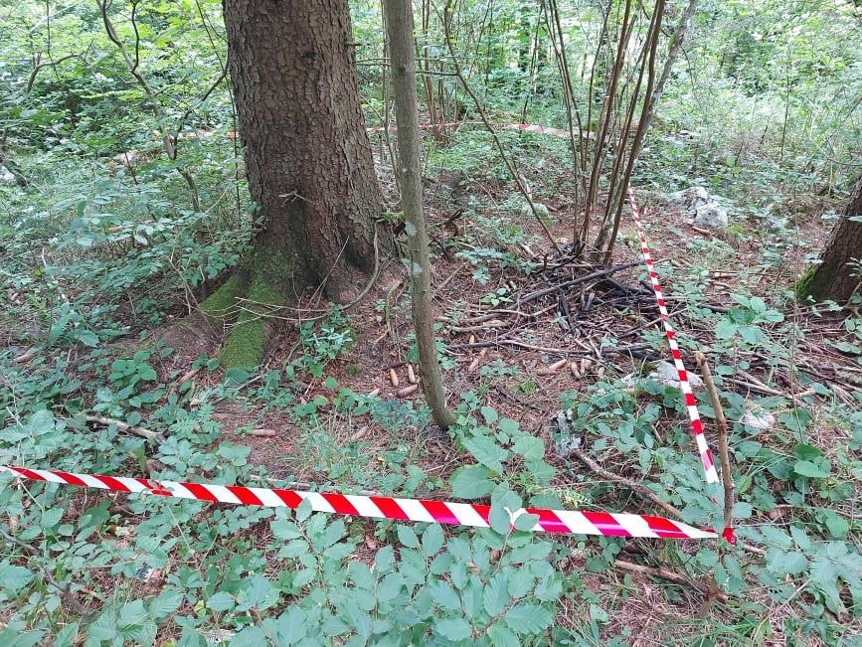
Slike 11. Primjeri označenih lokacija mjerenja
Označenu površinu od 16m² detaljno smo pregledali i izbrojali mladice smreka. Podatke smo zapisali u priloženu tablicu. Brojanje na svakoj lokaciji izveli smo 2 puta kako bismo potvrdili točnost broja mladica.
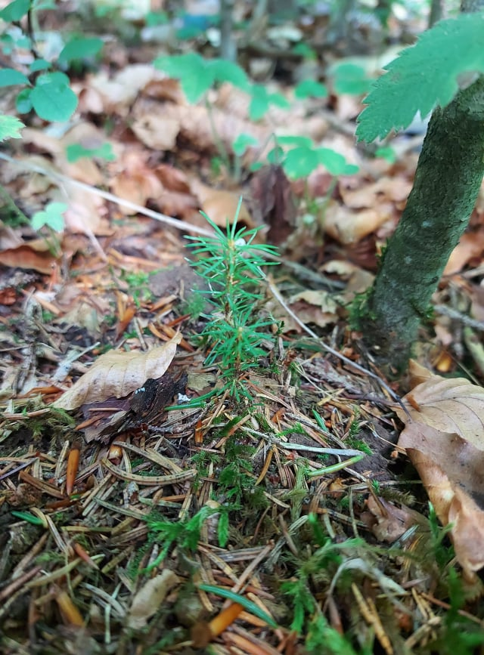
Slika 12. Mladica smreke
Lokacija | Broj mladica
Lokacija 1. Gorači | 5
Lokacija 2. Gorači | 0
Lokacija 3. Gorači | 2
Lokacija 4. Prezid | 20
Lokacija 5. Prezid | 1
Lokacija 5. Prezid | 6

Izračunavanjem srednje vrijednosti, dobili smo podatak da se u prosjeku ispod svake smreke može naći oko 5,6 mladica smreke na 16m² ispod smrekine krošnje. Mladice su različite starosne dobi. S obzirom da se radi o površini od 16m² smatramo da nije moguće da se u prosjeku svih 5-6 mladica razvije u velika stabla, posebice u slučaju kakav smo uočili na lokaciji br. 4 gdje je čak 20 mladica bilo u podnožju jedne zrele smreke.
Ovaj podatak važan nam je u donošenju odluke mogu li se gusto zasijane smreke iskopati i presaditi na nove lokacije, bez da time ugrozimo prirodnu ravnotežu u šumi. Možemo zaključiti kako se sve nikle smreke ne razvijaju u velika stabla, ako je gustoća zasijavanja prevelika.

Metoda komparacije

Kroz anketu saznali smo kakva je zainteresiranost kupaca za određen proizvod. Najviše interesa potencijalni kupci pokazali su za platnenu torbu i privjesak za ključeve. Koristeći metodu komparacije moramo izdvojiti proizvode koji će nam biti najekonomičniji za proizvodnju, a i da su traženi od strane kupaca. U priloženoj tablici može se vidjeti koliko je ispitanika odabralo određeni proizvod.
5. Što biste od navedenih proizvoda najradije kupili od učeničke zadruge?
naušnice u obliku smreke ispisane 3D pisačem | 5
privjeske za lančić u obliku smreke ispisane 3D pisačem | 4
drvene naušnice u obliku smreke | 7
platnena torba s motivima smreke | 16
privjesak za ključeve u obliku smreke | 15

Za sve proizvode koje bismo izradili 3D pisačem imamo potrebne resurse: 3D pisač i refilove u različitim bojama te znanje rada u 3D modeliranju na računalu. Platnene torbe imamo u materijalima za rad u učeničkoj zadruzi, dok drvo za naušnice moramo nabaviti te stupiti u kontakt s obrtom koji bi nam prema našim nacrtima napravio drvene predloške za naušnice.

Metoda prognoziranja

Budući da su ispitanici pokazali najviše interesa za platnenu torbu s motivima smreke i privjesak za ključeve u obliku smreke, odlučili smo organizirati izradu tih proizvoda te aktivirati članove Učeničke zadruge Mrav da kreativno osmisle izgled tih proizvoda.
Kroz razgovor s članovima Učeničke zadruge Mrav predvidjeli smo sve čimbenike o kojima moramo voditi računa u izradi proizvoda:
- Proizvodi ne smiju biti preskupi, ali cijenom moramo financijski pokriti ulaganja i svoj rad,
- Proizvodi moraju biti korisni,
- Proizvodi moraju biti upečatljivi i prepoznatljivi,
- Proizvodi moraju nositi jedinstveni znak kojim ćemo promovirati sadnju i sjetvu smreke.
Prodaja proizvoda s motivom smreke ima smisla uspijemo li aktivirati i motivirati kupce da posade sadnicu smreke ili posiju sjemenke smreke. Prognoziramo da ćemo jače motivirati ljude na pošumljavanje, ako osmislimo prepoznatljivi brend ili naziv kolekcije kojim ćemo obilježiti navedene proizvode.

REZULTATI
S prvim aktivnostima započeli smo u listopadu 2019. godine. Učenici naše škole uključili su se u akciju „Zasadi stablo, ne budi panj“. To je građanska inicijativa koja je pokrenuta s idejom da svatko može zasaditi stablo i tako pridonijeti poboljšanju vlastite životne sredine i borbi protiv klimatskih promjena. U tri dana 25. 26. i 27. listopada diljem Hrvatske posađeno je na desetaka tisuća stabala.
Iako je akcija namijenjena svim vrstama stabala, naši su učenici posvetili pozornost smreki. Iz šume smo nabavili mladice smreke pazeći pri tom da ih iskopamo ispod smreke gdje je prevelika gustoća izniklih mladica i da ne budu prevelike jer je presađivanje prevelikih sadnica obično rizičnije nego presađivanje mladih sadnica. Najbolje su sadnice starosti otprilike dvije godine. Sadnice se sade u proljeće ili jesen kada vegetacija miruje, biljka ne raste. Tada se korijen dobro razvija pa se biljka lakše privikne na novu lokaciju.
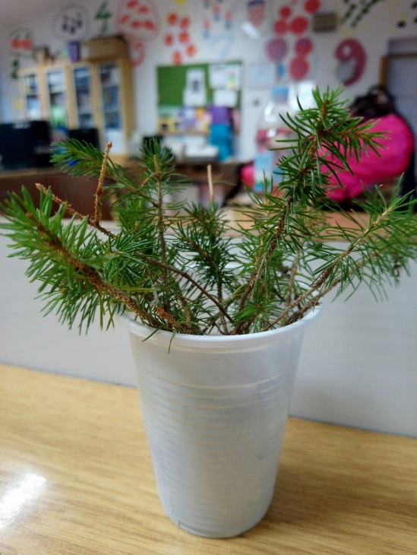
Slika 13. Sadnice smreke za presađivanje
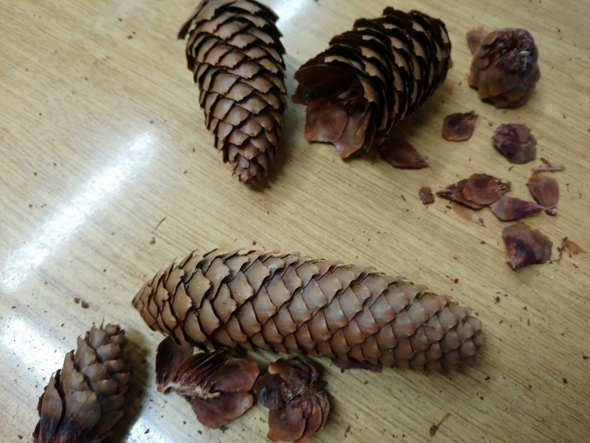
Iz prikupljenih češera od smreke izvadili smo sjemenke.

Slika 14. Smrekini češeri Slika 15. Sjemenke smreke
Svaki učenik posijao je sjemenke smreke i svoju presadnicu dvogodišnje smreke u lončić. Na lončiće su se potpisali tako da je svatko imao svoje stabalce i odgovornost brinuti se o njemu, odnosno redovito ga zalijevati.
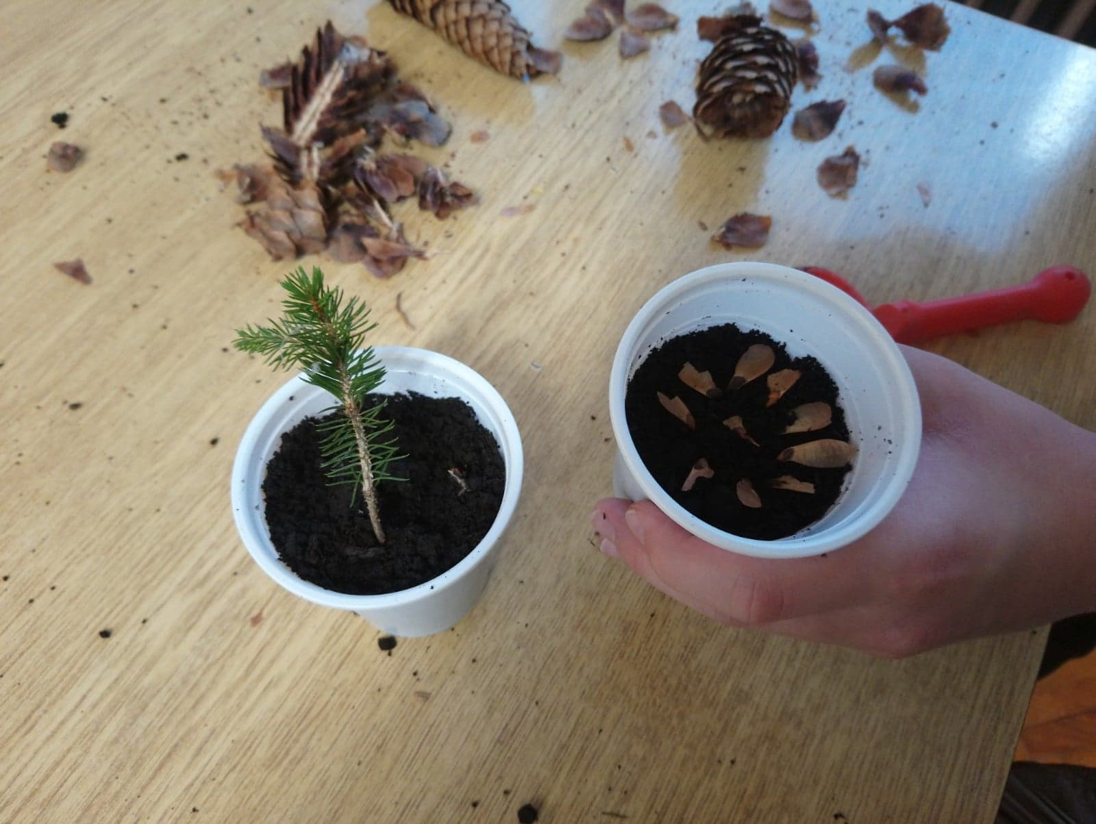
Slika 16. Posađena sadnica i posijane sjemenke smreke

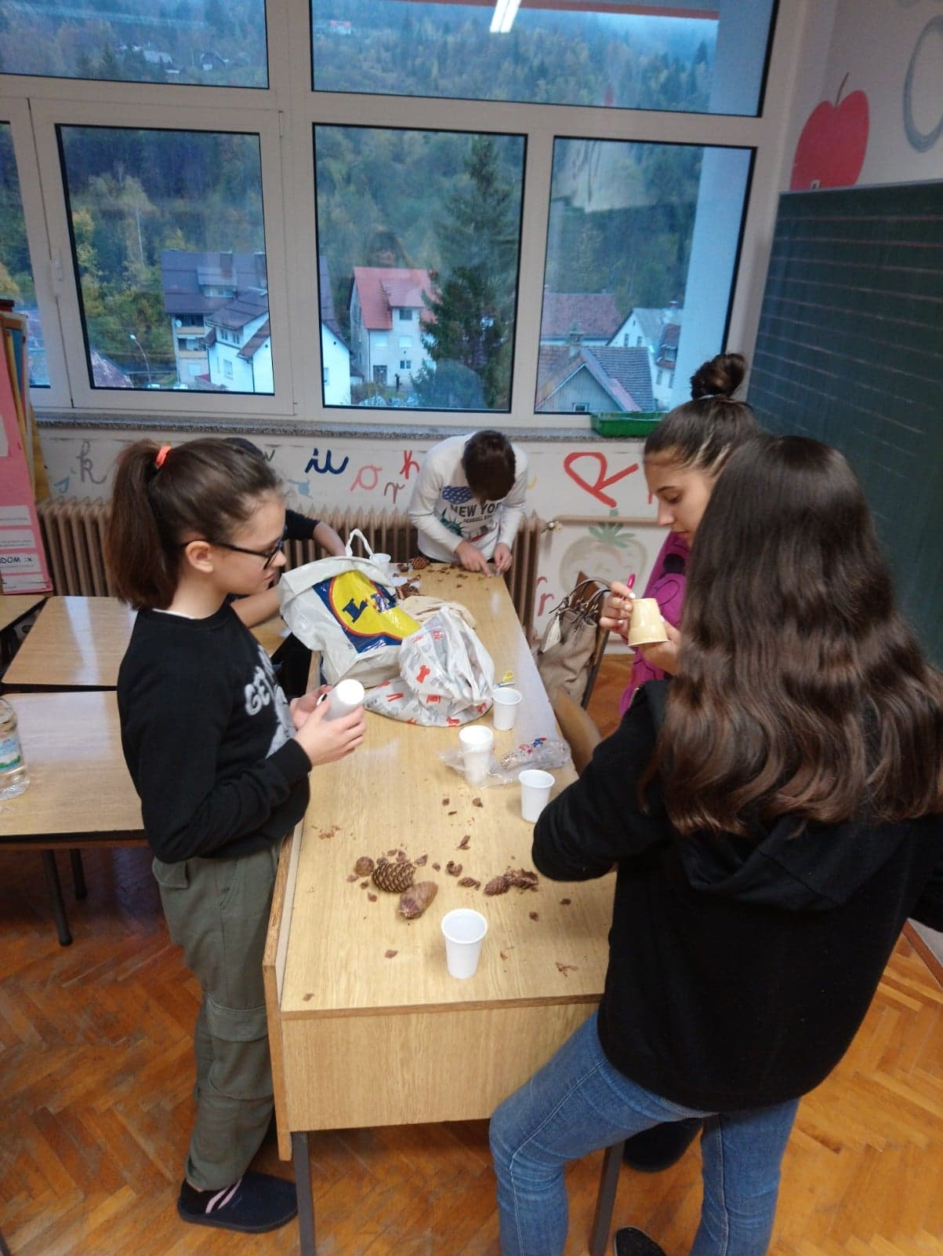
Slika 17. Članovi Učeničke zadruge Mrav u sadnji i sjetvi smreke
Svakodnevno su promatrali razvoj mladica i klijanje sjemenki. Budući da učenika u školi nije bilo od sredine ožujka 2020. do sredine svibnja 2020. zbog epidemije Corona virusa, brigu o zalijevanju sadnica preuzele su spremačice škole. Na završetku školske godine, prilikom preuzimanja svjedodžbi, učenici su uzeli svoje biljke, odnijeli kući. U dogovoru sa svojim roditeljima, biljke su prenijeli u prirodu i presadili ih u prikladno stanište na mjesto gdje će dalje pratiti njihov rast.
Pokušali smo provesti proizvodnju sadnice iz reznice, ali nam nije uspjelo budući da se škola nije grijala u vrijeme online nastave, a ni zalijevanje nije bilo adekvatno jer reznice iziskuju stalnu i višu temperaturu, dok se umjesto zalijevanja koristi prskanje vodom.
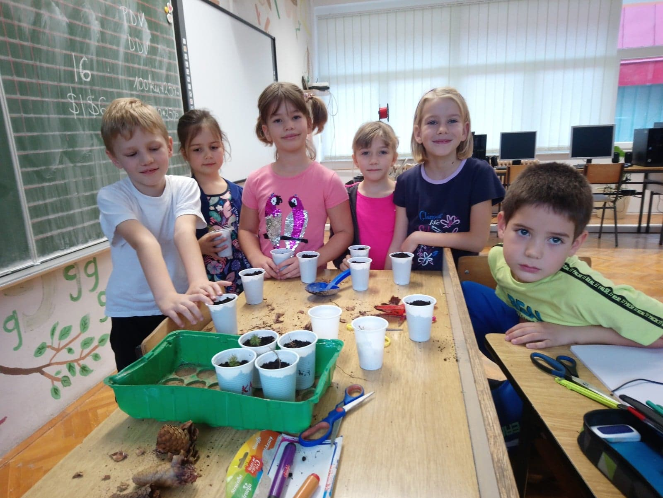
Slika 18. U akciju „Posadi stablo, ne budi panj“ uključili su se i prvaši
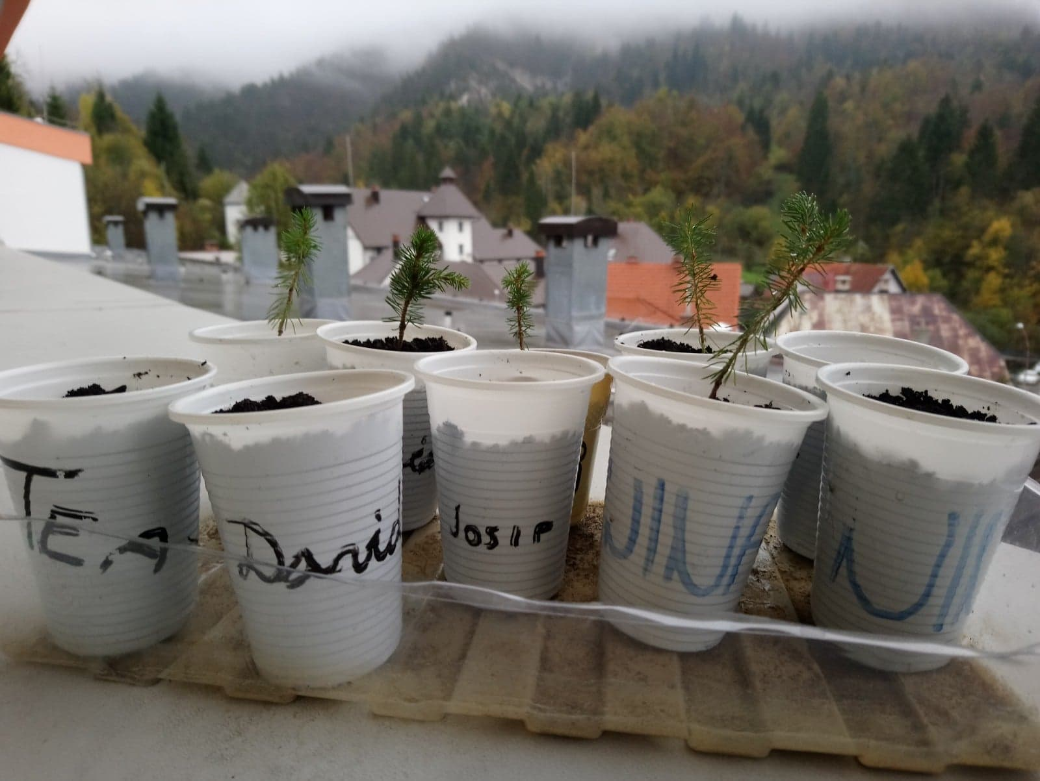
Slika 19. Imenima označeni lončići sa sadnicama i sjemenkama

Sljedeća velika aktivnost bila je osmišljavanje brenda ili naziva kolekcije s motivima smreke kako bi kod kupaca postigli prepoznatljivost i time poboljšali prodaju. Učenici su metodom „oluje ideja“ davali maštovite i jedinstvene nazive, a nakon toga su glasovanjem odlučili se za najbolju ideju. Gotovo jednoglasno su odlučili da će kolekciju proizvoda s motivom smreke nazvati SMREKOVITA jer je to složenica riječi smreka+vita gdje riječ „vita“ na latinskom znači život. Posebnom etiketom s oznakom „Smrekovita“ označit ćemo sve proizvode s motivom smreke. Svi su se složili da ćemo tim nazivom ukazati da treba smreki pružiti šansu za oporavak života na području Gorskog kotara, a posebice na području grada Čabra.
Kako bismo naveli ljude da sade i siju smreku, odlučili smo da uz svaki kupljeni proizvod s oznakom „Smrekovita“ darujemo sadnicu smreke posađenu u tresetne lončiće koji se mogu razgraditi u prirodi i ekološki su ili darujemo papirnati paketić smekinih sjemenki. Uz sadnicu i sjemenke kupcima bismo dali i letak s uputama kako će presaditi mladicu i kako će posijati sjemenke na pravilan način u šumi. Na letak s uputama stavili smo i obrazloženje naših aktivnosti uz predočenje činjenica koje pokazuju kako je smreka postala gotovo ugrožena vrsta u našem kraju. Izgled i sadržaj letka s uputama nalazi se u prilozima ovog rada.

Slika 20. Tresetni lončići u koje ćemo saditi mladice smreke

Članovi Učeničke zadruge Mrav izradili su skice za dizajniranje ukrasa za platnene torbe. Učenici koji su spretniji u radu s 3D programima za modeliranje izradili su modele privjesaka za ključeve koje ćemo izraditi pomoću 3D pisača u školi.
Zbog epidemije Covid 19 virusa, od 16. ožujka 2020. nastava se održavala putem interneta, tako da smo aktivnosti izrade platnenih torbi i privjesaka za ključeve morali zaustaviti i odgoditi za početak školske godine 2020./21.
Slika 21. Primjer platnene torbe

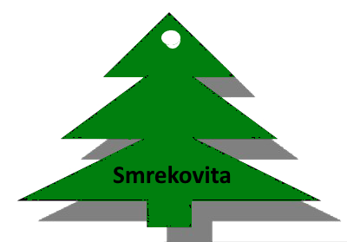
Slika 22. Primjer privjeska za ključeve

RASPRAVA

Smreka je biljka koja je u posljednjih 6 godina (od 2014.) u šumama Gorskog kotar doživjela brojne katastrofe i bila pogođena elementarnim nepogodama više od drugih vrsta stabala. Elementarne nepogode (ledena kiša, smrekov potkornjak i orkanski vjetar) pojavile su se na području cijelog Gorskog kotara, ali najveće štete pretrpjele su šume na području grada Čabra.
Zbog svoje bujne krošnje, plitkog korijena i najezde njenog prirodnog neprijatelja (smrekovog potkornjaka), smreka se pokazala kao najneotpornija vrsta stabla u goranskim šumama. Taj problem uočili su i stručnjaci na Šumarskom fakultetu u Zagrebu, ali problemu pristupaju na način da pronalaze načine kako zamijeniti stabla smreke drugim.
Smatramo da se problemu devastacije smrekine šume može pristupiti uključivanjem građana u proces obnove smreka u šumama pokraj aktivnosti koje provode Hrvatske šume u parcijalnom pošumljavanju. Potrebno je globalno osvijestiti djecu, mlade i odrasle da preuzmu odgovornost za svoj okoliš.

ZAKLJUČAK

Naši ciljevi:
- Unaprijediti rad Učeničke zadruge „Mrav“ i obogatiti njenu ponudu.
- • Upoznati ljude s problemom devastacije smreke u goranskim šumama.
- Osmisliti način kako se možemo svojim radom u učeničkoj zadruzi aktivno uključiti u obnavljanje smrekinih šuma.

Postigli smo:
- Educirali smo članove Učeničke zadruge Mrav o postojanju problema sa smrekom u šumama te ih potakli da se uključe u akciju „Posadi stablo, ne budi panj“.
- Osmislili smo prepoznatljivi naziv kolekcije proizvoda s motivom smreke („Smrekovita“).
- Dizajnirali smo proizvode Učeničke zadruge Mrav s motivom smreke.
- Izradili smo edukativni letak koji ćemo dijeliti kupcima koji kupe proizvod iz kolekcije „Smrekovita“.
- Pripremili smo lončiće za sadnice smreke i zapakirali smo sjemenke smreke koje ćemo dijeliti kupcima koji kupe proizvod iz kolekcije „Smrekovita“.

Još namjeravamo poduzeti:
- Pokrenuti aktivnosti koje su nam bile onemogućene zbog pandemije Covid 19: izrada platnenih torbi i privjesaka za ključeve.
- Predstaviti svoju novu kolekciju na web- stranicama Učeničke zadruge Mrav i preko profila na društvenim mrežama.

SAŽETAK

Smreka je bila pored jele jedna od najčešćih stabala u goranskim šumama. Zbog velike sječe, kiselih kiša, ledoloma, invazije smrekovog potkornjaka i vjetroloma smreka se pokazala kao najosjetljivija vrsta drveća. Prema službenim podacima, od 2014. do 2020. godine zbog oštećenja posječeno je preko 400.000 m³ smreka na području Gorskog kotara, a od toga najviše na području grada Čabra. Pretpostavljamo da je stradalo daleko više smreke od onoga što je navedeno u službenim podacima jer koliko je kvadratnih metara šume propalo i koliko je posječeno na privatnim posjedima, nigdje nije zabilježeno i nitko ne može točno utvrditi.
U Učeničkoj zadruzi Mrav učimo o kreativnom stvaranju i poslovanju , ali uz to učimo i o vrijednostima tradicionalne baštine i ekološkim vrijednostima. Sve navedene vrijednosti nastojimo utkati u svoje proizvode i tako ih učiniti jedinstvenim i posebnim.
Istraživačkim radom propitujemo ideje i interes potencijalnih kupaca, proučavamo zakonitosti sadnje i sjetve smreka te stečena saznanja koristimo u kreiranju nove kolekcije proizvoda koji bi osim uporabne vrijednosti imali ekološku i edukativnu vrijednost. Tako smo stvorili kolekciju proizvoda pod nazivom „Smrekovita“ kroz koju ćemo promovirati sadnju i sijanje smreka. Kupnjom bilo kojeg proizvoda iz kolekcije „Smrekovita“, kupcu darujemo sadnicu smreke u tresetnoj čašici ili paketić sjemenki. Uz poklon prilažemo i edukativni letak kroz koji želimo potaknuti ljude da posade/posiju smreku na mjestu gdje će se moći razviti u zrelo stablo.

KLJUČNE RIJEČI

Smreka
Smrekov potkornjak
Orkanski vjetar
Ledolom
Kisele kiše
Klimatske promjene
Mladice
Sadnice
Sjeme
Reznice
Češeri
Jela
Sadnja
Sijanje
Smrekovita

POPIS LITERATURE

- https://www.plantea.com.hr/obicna-smreka/
- https://hr.wikipedia.org/wiki/Smreka
- https://ju-priroda.hr/2017/08/sume-gorskog-kotara/
- https://www.youtube.com/watch?v=hRYtuF1299Y
- https://repozitorij.sumfak.unizg.hr/islandora/object/sumfak%3A790/datastream/PDF/view
- https://www.facebook.com/ekokvarner/
- https://www.vrtlarica.hr/sadnja-uzgoj-smreke/
- https://www.rtl.hr/zivotistil/vrt-i-sobno-bilje/2765069/sadnja-smreke-naucite-kako-posaditi-i-uzgajati-smreku/

ŽIVOTOPIS AUTORICE

Moje ime je Lara Turk. Imam 14 godina, rođena sam 18. travnja 2006. godine u Postojni. Živim u Republici Hrvatskoj, u Primorsko-Goranskoj županiji, u blizini grada Čabra, u Goračima. S 4 godine sam krenula u dječji vrtić “Bubamara” u Čabru. Nakon vrtića sam krenula u Osnovnu školu ”Petar Zrinski” u Čabru. Dugogodišnji sam član Učeničke zadruge “Mrav”.

Sve razrede, osim 6., prošla sam odličnim uspjehom. Sudjelovala sam na raznim natjecanjima na školskoj i županijskoj razini. Sudjelovala sam na natjecanjima iz: hrvatskog jezika, matematike, biologije, geografije te rukometa. Postigla sam vrlo dobre rezultate.

Bavila sam se možoret plesom do 5.razreda te sam s mažoretkinjama sudjelovala na natjecanjima. Od 5. razreda pohađam tečaj slovenskog jezika. Vrlo sam komunikativna te često sudjelujem na izvanškolskim aktivnostima, raznim radionicama i izletima. Upoznavanje s drugim ljudima i predstavljanje pred većim brojem ljudi ne predstavlja mi problem. Volim provoditi svoje slobodno vrijeme vani s prijateljima i obitelji, također volim pomagati ljudima kojima je potrebna pomoć. Mislim da sam vrijedna i marljiva osoba.

PRILOZI

Osnovna škola „Petar Zrinski“ Čabar
Učenička zadruga „Mrav“
ANKETA
Poštovani!
Ovom anketom želimo ispitati vaše mišljenje o devastiranju smreke u Gorskom kotaru i čabarskom kraju za potrebe našeg istraživačkog rada u sklopu djelovanja Učeničke zadruge „Mrav“ u našoj školi. Anketa je anonimna, a pomoći će u poboljšanju osmišljavanja proizvoda naše učeničke zadruge.
1. Smatrate li da se smrekova šuma u posljednjih šest godina jako uništila (ledolom, smrekov potkornjak)?
DA
NE
2. Slažete li se s nama da bi se građani trebali uključiti u pošumljavanje smrekovih šuma u svom mjestu?
DA
NE
3. Biste li posadili sadnicu smreke kada bi vam je netko darovao?
DA
NE
4. Biste li zasijali sjemenke smreke kada bi vam ih netko darovao?
DA
NE
5. Što biste od navedenih proizvoda najradije kupili od učeničke zadruge?
- naušnice u obliku smreke ispisane 3D pisačem
- privjeske za lančić u obliku smreke ispisane 3D pisačem
- drvene naušnice u obliku smreke
- platnena torba s motivima smreke
- privjesak za ključeve u obliku smreke

Prilog 1. Anketa za ispitanike

Prilog 2. Letak uz proizvode „Smrekovita“

